BÀI TUYÊN TRUYỀN PHÒNG CHỐNG TAI NẠN ĐUỐI NƯỚC NĂM 2024

Đuối nước là tình trạng nước tràn vào đường hô hấp làm cho các cơ quan bị thiếu oxy và các chức năng sống của cơ thể ngừng hoạt động.Hằng năm ở nước ta có rất nhiều tai nạn đuối nước xảy ra, đã cướp đi nhiều sinh mạng, tỷ lệ tử vong do đuối nước ở lứa tuổi thiếu nhi là nhiều nhất. Thời gian vừa qua, tình trạng học sinh bị đuối nước liên tiếp xảy ra ở nhiều tỉnh, thành phố trên cả nước, nhất là vào dịp hè các bạn học sinh được nghỉ học. Ngoài ra, còn xảy ra một số vụ đuối nước mà nạn nhân là người lớn. Điều đáng lưu ý là: trong số các nạn nhân bị đuối nước, có nạn nhân không biết bơi, có nạn nhân biết bơi, thậm chí bơi giỏi. Tất cả các vụ đuối nước đều rất thương tâm, để lại nỗi đau cho gia đình và xã hội. Vậy nguyên nhân do đâu.? và làm cách nào để phòng tránh cho trẻ em?

[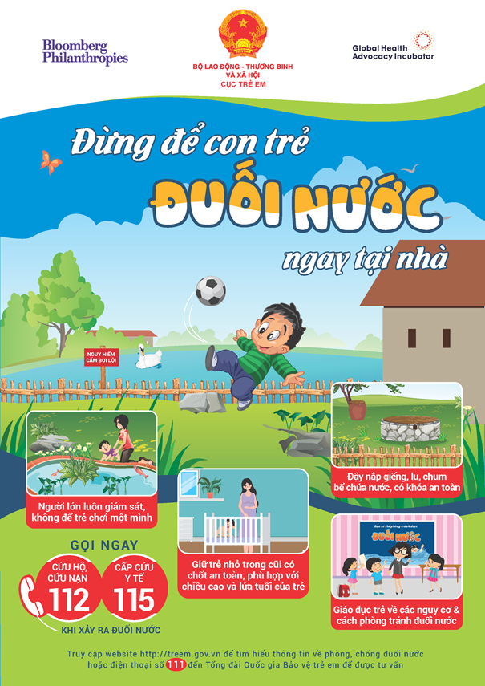](http://thcstulientayho.edu.vn/upload/29481/fck/hni-tayho-thcstulien/image(152).png)

**1. Nguyên nhân gây đuối nước**

- Nguyên nhân đuối nước hay xảy ra đối với trẻ lớn tuổi do bản tính hiếu động, tò mò; đối với trẻ nhỏ do tính thích nghịch nước hoặc do sự bất cẩn của gia đình. Cho dù trẻ em không biết bơi lội hay biết bơi lội nhưng do sự chủ quan nên cũng không lường trước hết được sự nguy hiểm của tai nạn.

- Ngoài ra, môi trường sống chung quanh cũng luôn luôn có những yếu tố nguy cơ rình rập gây nên tai nạn đuối nước cho trẻ em như chậu nước, chum vại, bể nước, giếng nước... không có nắp đậy an toàn; sông, hồ, suối, ao nước... không được rào chắn và có biển báo nguy hiểm. Hơn nữa, tình trạng xây dựng các công trình, đào bới khai thác cát, đất đá tràn lan, sự vô ý thức của con người... đã để lại các hố ao sâu gây nguy hiểm như hố vôi tôi, hố lấy đất làm gạch ngói, hố lấy cát, hố lấy nước tưới hoa màu… không có hàng rào cũng là những nơi dễ gây nên tai nạn đuối nước.

- Tai nạn do đuối nước có thể xảy ra trong các trường hợp: ngạt nước, những người không biết bơi ngã xuống nước, hoặc trẻ em ngã cắm đầu vào chậu nước hay bồn tắm; ngất đột ngột khi vừa tiếp xúc với nước; lặn sâu dưới nước khi hết hơi không ngoi lên kịp bị ngạt; bơi quá mệt, cơ thể mất nhiệt do nước lạnh, bị chuột rút rồi ngất đi,...

Trường THCS Vũ Kiệt năm học 2024-2025 được chuyển xuống địa điểm mới có đầy đủ CSVC bao gồm, bể bơi, sân bóng…. nên để tránh tình huống xấu xảy ra nhà trường đã tổ chức tuyên truyền tới 100% các em học sinh kiến thức và kĩ năng phòng tránh đuối nước, sơ cấp cứu khi xảy ra đuối nước. Dưới đây là cách phòng tránh và sơ cấp cứu khi gặp đuối nước dành cho học sinh nhà trường.

**2. Phòng tránh tai nạn đuối nước**

- Tránh xa những nơi sông nước nguy hiểm như: Không nên rủ nhau đi tắm ao, hồ, sông suối … trong khi không biết bơi. Không nên đi lại, chơi gần những nơi như: ao, hồ, sông suối hoặc bể nước, cống rãnh, miệng giếng… không có nắp đậy. Các hố ao sâu gây nguy hiểm cho trẻ em như hố vôi tôi, hố lấy đất làm gạch ngói, hố lấy cát, hố lấy nước tưới hoa màu… cần phải tránh xa.

- Trẻ em tắm bể bơi, tắm biển, tắm sông nên mặc áo phao và phải có cha mẹ hoặc người lớn đi cùng để trông coi.

**3. Xử lí khi gặp tai nạn đuối nước**

- Khi phát hiện thấy người bị rơi ngã xuống nước, cần hô hoán, kêu gọi mọi người đến ứng cứu, giúp đỡ ngay từ khi nhìn thấy nạn nhân. Tuyệt đối không được nhảy theo cứu nạn nhân nếu mình không biết bơi và không biết cách cứu đuối vì bản thân mình cũng có thể bị đuối nước.

- Nhanh chóng đưa nạn nhân ra khỏi nước bằng cách đưa cánh tay, cây sào dài cho nạn nhân nắm, ném phao có buộc dây thừng... và kéo nạn nhân lên bờ một cách an toàn. Có thể ném một sợi dây dai, chắc... từ bờ để nạn nhân túm lấy được dây thừng và kéo nạn nhân vào bờ, hoặc cùng với mọi người vớt nạn nhân lên…

- Đặt nạn nhân nằm chỗ thoáng khí.

- Nếu nạn nhân bất tỉnh, kiểm tra xem còn thở không bằng cách quan sát chuyển động của lồng ngực:

+ Nếu lồng ngực không chuyển động tức là nạn nhân ngưng thở, hãy thổi ngạt miệng qua miệng. Sau đó kiểm tra mạch cổ, mạch bẹn xem có đập không; nếu không bắt được mạch tức là nạn nhân đã ngưng tim, phải ấn tim ngoài lồng ngực ở nửa dưới xương ức. Phối hợp ấn tim và thổi ngạt liên tục trên đường chuyển nạn nhân tới cơ sở y tế.

+ Nếu nạn nhân còn thở được, hãy đặt nạn nhân nằm nghiêng một bên để chất nôn dễ thoát ra.

[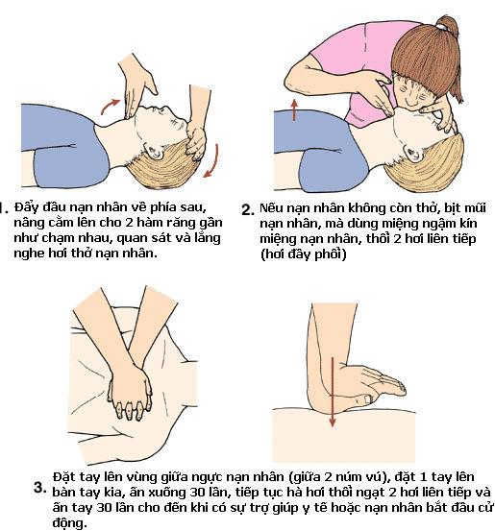](https://thcsnguyendangdao.bacninh.edu.vn/upload/63158/fck/27256521/2023_06_03_10_00_2425.jpg)

**4. Phòng, chống tai nạn đuối nước**

- Cởi bỏ quần áo ướt, giữ ấm bằng cách đắp lên người nạn nhân tấm khăn khô.

- Nhanh chóng đưa nạn nhân đến cơ sở y tế ngay cả khi nạn nhân có vẻ bình thường hoặc đã hồi phục hoàn toàn sau sơ cứu vì nguy cơ khó thở thứ phát có thể xảy ra vài giờ sau khi ngạt nước…

Trên đây là những điều chúng ta nên biết về cách phòng tránh tai nạn đuối nước, rất mong các bậc phụ huynh và các em học sinh hãy quan tâm hơn nữa đến vấn đề này, để tránh những rủi ro đáng tiếc xảy ra cho bản thân và những người thân trong gia đình về tai nạn đuối nước

**5. Các biện pháp phòng chống tai nạn đuối nước do Bộ y tế khuyến cáo**

Để có một bài tuyên truyền về phòng chống tai nạn đuối nước và đúng tiêu chuẩn, thì phần biện pháp phòng chống tai nạn đuối nước là một phần quan trọng không thể thiếu. Đây chính là mục đích của việc tuyên truyền - truyền tải thông tin, cách thức phòng chống tai nạn đuối nước đến CBGVNV và học sinh toàn trường. Các biện pháp cụ thể như sau:

- Làm cửa chắn và rào chắn quanh nhà nếu nhà ở gần vùng sông nước, ao hồ...

- Làm rào chắn quanh ao, hố nước, rãnh nước gần nhà nơi trẻ dễ tiếp cận và có nguy cơ bị đuối nước

- Đặt biển cảnh báo ở những nơi có nguy cơ gây đuối nước (hồ, ao, mương, máng, sông, ngòi, vùng nước xoáy…).

- Sử dụng nắp đậy bằng vật liệu cứng, an toàn cho bể nước, giếng khơi, dụng cụ chứa nước (lu nước, thùng nước, chậu nước, bồn tắm,…)

- Giám sát kỹ trẻ khi đến khu vực có nước và không để trẻ dưới 6 tuổi ở một mình trong bồn tắm.

- Đưa trẻ đi học trong mùa mưa lũ

- Mặc áo phao cho trẻ khi tham gia các phương tiện giao thông đường thủy (tàu, xuồng, thuyền, đò,…).

- Trẻ em không được đi tắm, bơi ngoài sông, suối mà không có người lớn biết bơi đi kèm.

- Trẻ không được phép bơi khi chưa xin phép bố mẹ; không chơi, đùa nghịch quanh ao, hồ, hố sâu để tránh bị ngã, rơi xuống hố.

- Chỉ đi bơi ở các hồ bơi bảo đảm an toàn và có nhân viên cứu hộ giám sát.

- Nhà khá giả có hồ bơi nên rào kín xung quanh và cửa có khóa để trẻ em không mở cửa được, có hệ thống báo động khi trẻ em vào.

- Nên cho trẻ tập bơi sớm (trên 4 tuổi).

- Khi gặp trẻ đuối nước cần gọi người hỗ trợ, chỉ cứu trẻ bị đuối nước nếu biết bơi và biết cách cứu đuối.

- Những nguyên tắc an toàn khi bơi:

- Không nhảy cắm đầu ở những nơi không có chỉ dẫn.

- Không được tắm, bơi ở những nơi có nước sâu, chảy siết, xoáy khi không có người lớn biết bơi và cứu đuối.

- Không bơi khi trời đã tối, có sấm chớp, mưa.

- Tuyệt đối tuân theo các bảng chỉ dẫn nguy hiểm.

- Phải khởi động trước khi xuống nước. Không ăn uống khi đang bơi để tránh sặc nước.

- Cần thực hiện nghiêm túc về an toàn giao thông đường thủy như: An toàn về phương tiện, có đầy đủ phao cứu sinh, áo phao, chở đúng số người quy định.

**NGƯỜI VIẾT BÀI**

**Nguyễn Thị Trà My**